- Run preflight.py: Memastikan versi python sesuai requirement. Path direktori kerja sudah sesuai dengan root project. Data source yang diload juga sudah benar dan terbaca. Source data cleaning juga bisa diakses.
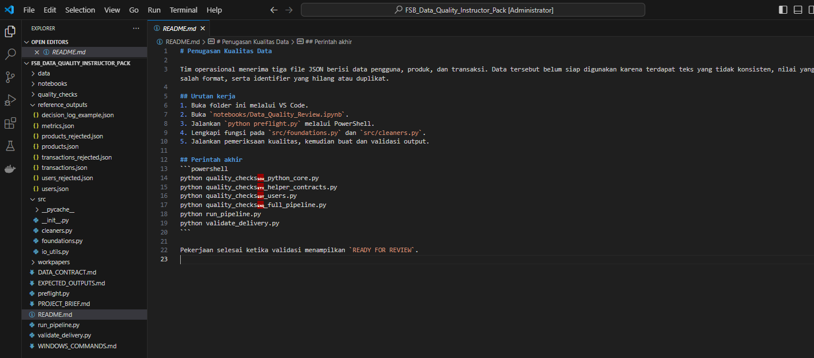
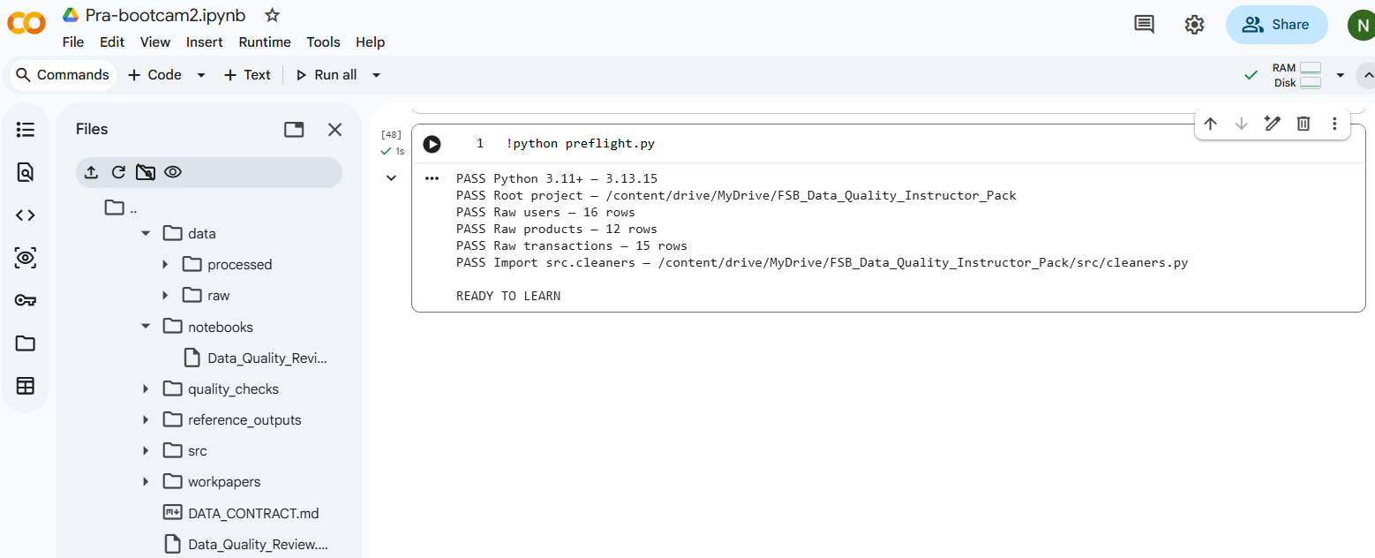
- Run – foundations (no error)
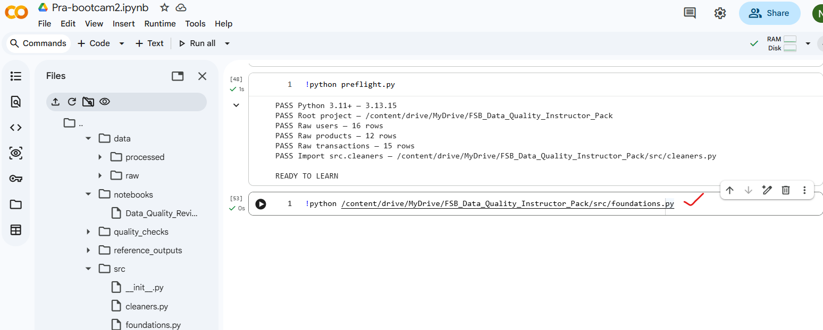
- Run – cleares & quality checks ( no error)
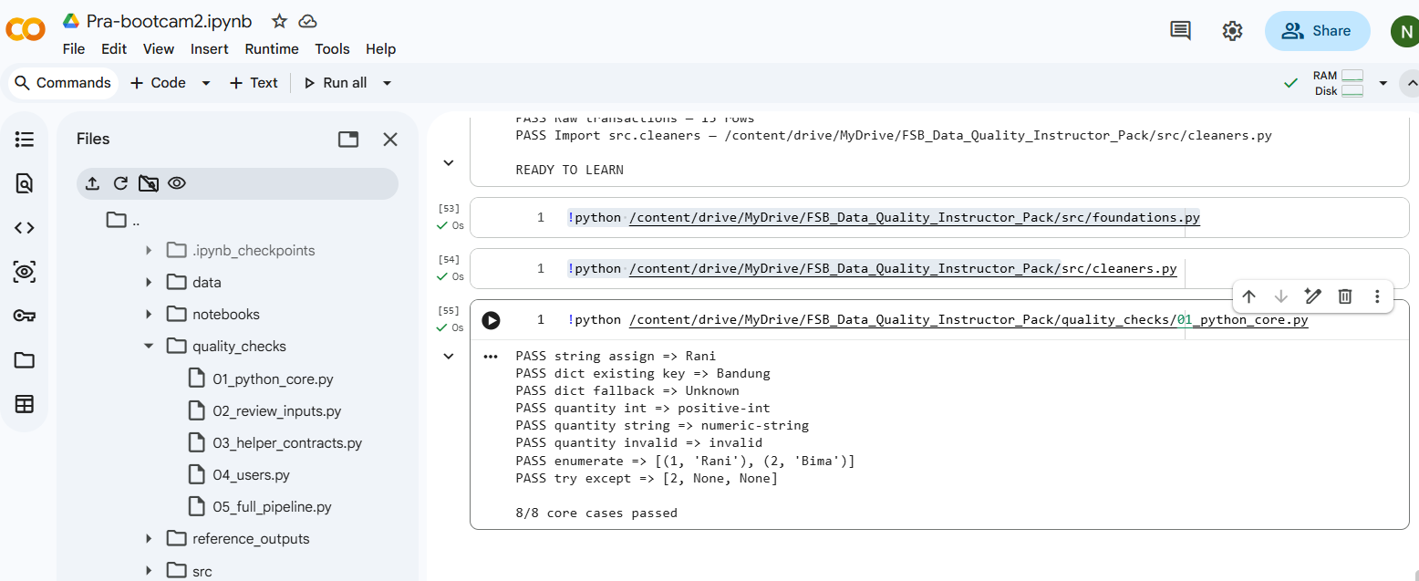

- Run – user.py (no error)
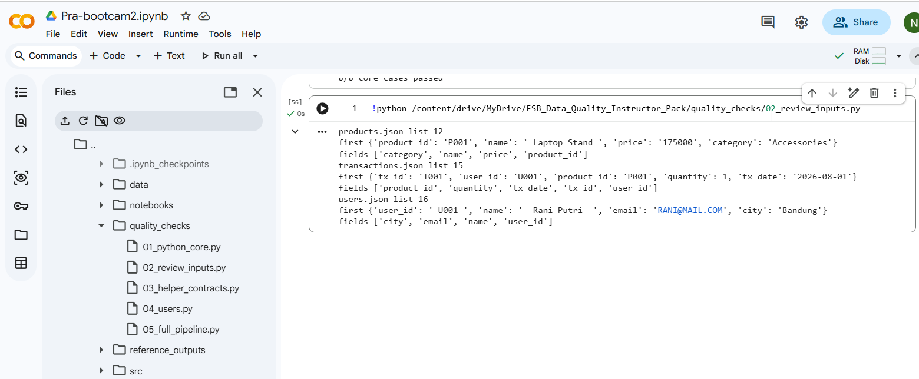
- Run – Helper contract (no error)
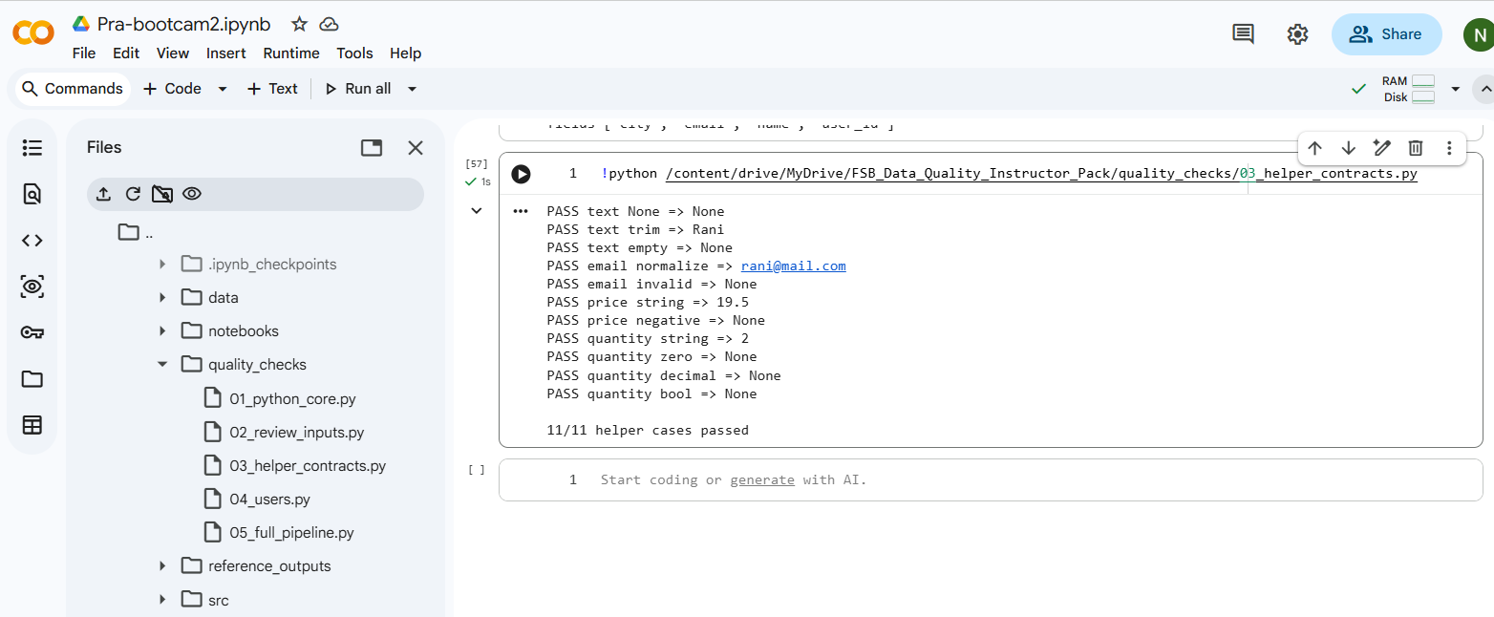
- Run – User.py (no error)
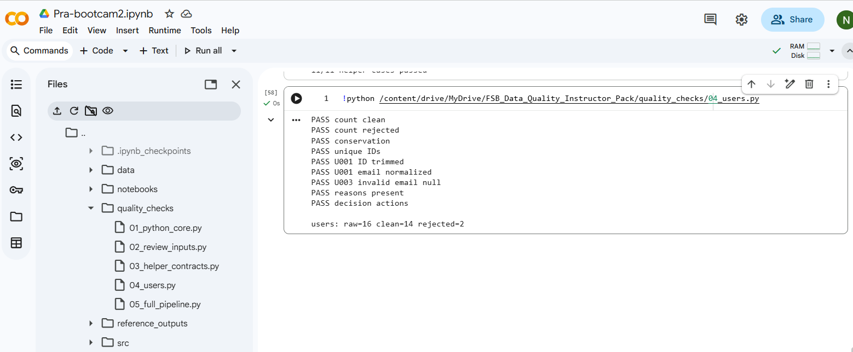
- Run-Full Pippeline (no error)
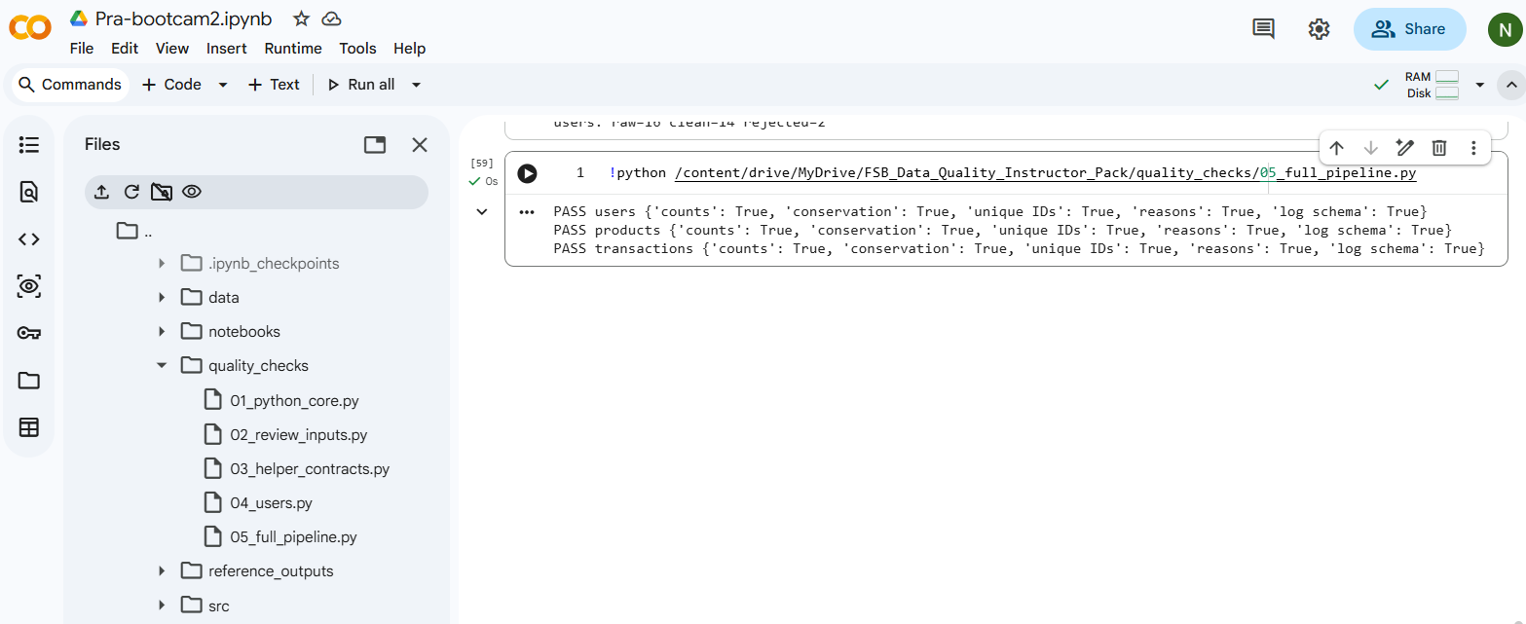
8.Run – pipeline dan validate_delivery (no error)
